Кто куда, а мы в бассейн!
15.06.2011

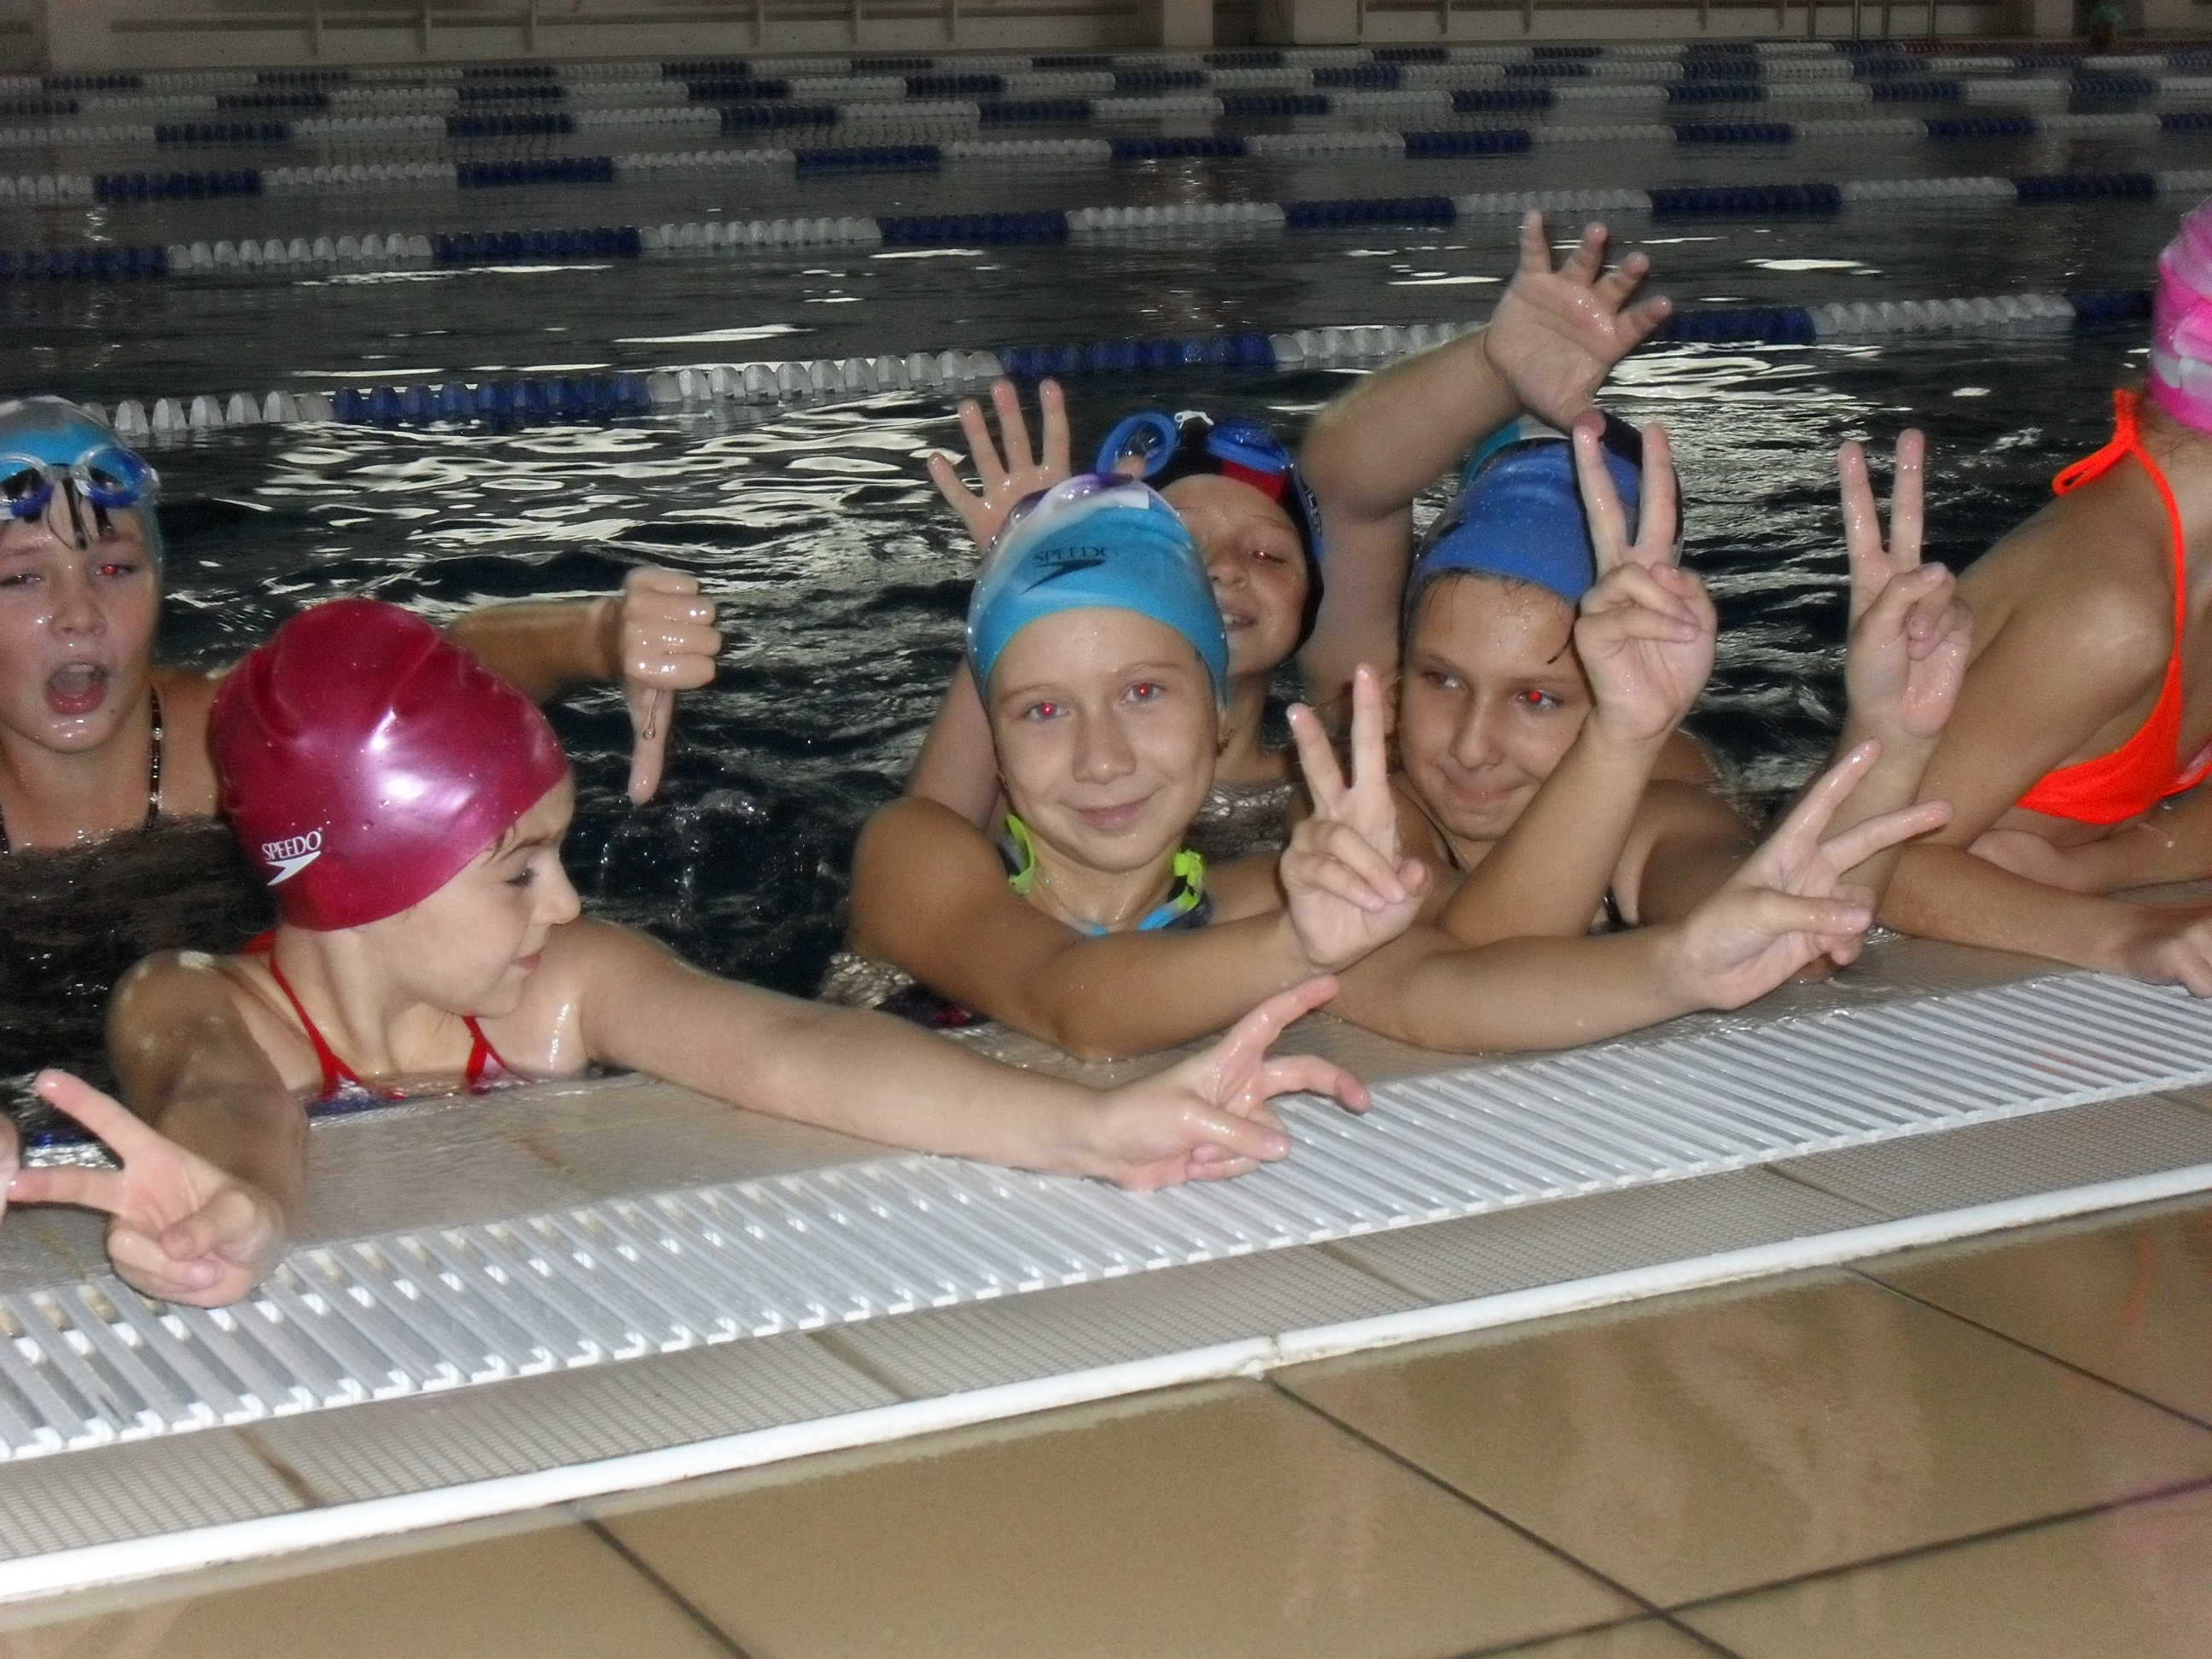
Несмотря на то, что на улице сегодня дождливая погода и под ногами и без того сыро, для воспитанников лагеря «Звездопад» сегодня был объявлен День плавания. Ребята, вожатые и воспитатели посетили ФОК «Олимп», где для них учителем физической культуры был продемонстрирован специально подготовленный комплекс развивающих упражнений с учетом возрастных особенностей детей младшего школьного возраста и физических способностей.
Плавание – залог крепкого физического здоровья и положительных эмоций подрастающего поколения!

